ГОСУДАРСТВЕННОЕ БЮДЖЕТНОЕ ОБРАЗОВАТЕЛЬНОЕ УЧРЕЖДЕНИЕ
ВЫСШЕГО ПРОФЕССИОНАЛЬНОГО ОБРАЗОВАНИЯ
«КРАСНОЯРСКИЙ ГОСУДАРСТВЕННЫЙ МЕДИЦИНСКИЙ УНИВЕРСИТЕТ ИМЕНИ ПРОФЕССОРА В.Ф. ВОЙНО-ЯСЕНЕЦКОГО»
МИНИСТЕРСТВА ЗДРАВООХРАНЕНИЯ рОССИЙСКОЙ ФЕДЕРАЦИИ

ФАРМАЦЕВТИЧЕСКИЙ КОЛЛЕДЖ

Дневник учебной практики

МДК 03.01. «Теория и практика лабораторных биохимических исследований»

Метелица Диана Максимовна
ФИО
Место прохождения практики КМФК КрасГМУ

с «13» июня 2023 г. по «17» июня 2023г.

Руководители практики:

Методический – Ф.И.О. (его должность) Кузовникова Инга Александровна, преподаватель

Красноярск, 2023

Содержание

1. Цели и задачи практики

2. Знания, умения, практический опыт, которыми должен овладеть студент после прохождения практики

3. Тематический план
4. График прохождения практики
5. Инструктаж по технике безопасности
6. Содержание и объем проведенной работы
7. Манипуляционный лист
8. Отчет (цифровой, текстовой)

Цели и задачи практики:

- Закрепление в производственных условиях профессиональных умений и навыков по методам биохимических исследований.
- Расширение и углубление теоретических знаний и практических умений по методам биохимических исследований.
- Повышение профессиональной компетенции студентов и адаптации их на рабочем месте, проверка возможностей самостоятельной работы.
- Осуществление учета и анализ основных клинико-диагностических показателей, ведение документации.
- Воспитание трудовой дисциплины и профессиональной ответственности.
- Изучение основных форм и методов работы в биохимических лабораториях.
Программа практики.
В результате прохождения практики студенты должны уметь самостоятельно:

- Организовать рабочее место для проведения лабораторных исследований.
- Подготовить лабораторную посуду, инструментарий и оборудование для анализов.
- Приготовить растворы, реактивы, дезинфицирующие растворы.
- Провести дезинфекцию биоматериала, отработанной посуды, стерилизацию инструментария и лабораторной посуды.
- Провести прием, маркировку, регистрацию и хранение поступившего биоматериала.
- Регистрировать проведенные исследования.
- Вести учетно-отчетную документацию.
- Пользоваться приборами в лаборатории.
- Выполнять методики определения веществ согласно алгоритмам
- Строить калибровочные графики.

По окончании практики студент должен
представить в колледж следующие документы:
- Дневник с оценкой за практику, заверенный подписью общего руководителя и печатью ЛПУ.
- Текстовый отчет по практике (положительные и отрицательные стороны практики, предложения по улучшению подготовки в колледже, организации и проведению практики).
- Выполненную самостоятельную работу.

В результате производственной практики обучающийся должен:
Приобрести практический опыт:
- определения показателей белкового, липидного, углеводного и минерального обменов, активности ферментов, белков острой фазы, показателей гемостаза
Освоить умения:
- готовить материал к биохимическим исследованиям;
- определять биохимические показатели крови, мочи, ликвора;
- работать на биохимических анализаторах;
- вести учетно-отчетную документацию;
- принимать, регистрировать, отбирать клинический материал;
Знать:
- задачи, структуру, оборудование, правила работы и техники безопасности в биохимической лаборатории;
- особенности подготовки пациента к биохимическим лабораторным исследованиям;
- основные методы и диагностическое значение биохимических исследований крови, мочи, ликвора и т.д.;
- основы гомеостаза; биохимические механизмы сохранения гомеостаза;
- нормальную физиологию обмена белков, углеводов, липидов, ферментов, гормонов, водно-минерального, кислотно-основного состояния; причины и виды патологии обменных процессов;

Тематический план учебной практики

№ | Наименование разделов и тем практики | Количество
 |  | дней | часов
1. | Ознакомление с правилами работы в КДЛ:  - ТБ при работе в биохимической лаборатории.  - Правила безопасной работы с электроприборами и нагревательными приборами.  - Дезинфекция. Проведение дезинфекции лабораторного инструментария, посуды, оборудования.  - Организация рабочего места для проведения клинико-биохимических исследований | 1 | 6
2. | Работа с аппаратурой и приборами в КДЛ (термостат, центрифуга, ФЭК, сушильный шкаф). Работа с мерной посудой  Правила работы с дозаторами фиксированного и переменного объема. | 1 | 6
3. | Приготовление растворов заданной концентрации (точной и приблизительной) | 1 | 6
4 | Построение калибровочного графика | 1 | 6
5 | Определение витаминов и  гормонов в биологических жидкостях | 1 | 6
6 | Выполнение мер санитарно-эпидемиологического режима в КДЛ. Качественные реакции на органические вещества  Зачет по итогам практики. | 0.5  0.5 | 3  3
Итого |  | 6 | 36

График выхода на практику

 | Дата | Часы  работы | Оценка | Подпись  руководителя
1 | 13.06.2023 | 8:00-13:35
2 | 14.06.2023 | 8:00-13:35
3 | 15.06.2023 | 8:00-13:35
4 | 16.06.2023 | 8:00-13:35
5 | 17.06.2023 | 8:00-13:35

ЛИСТ ЛАБОРАТОРНЫХ ИССЛЕДОВАНИЙ

 | Количество исследований по дням
Виды исследований | 1 | 2 | 3 | 4 | 5 | итого
Организация рабочего места

Центрифугирование

Фотометрирование

Термостатирование

Пипетирование

Приготовление растворов

Построение калибровочных графиков

Титрование

Дезинфекция оборудования.
Утилизация отработанного материала

Учебная практика по теме: «Химия биоорганических соединений»
Виды работ:
День 1. Ознакомление с правилами работы в КДЛ:
- изучение нормативных документов, регламентирующие санитарно-противоэпидемический режим в КДЛ:
- изучение правил техники безопасности в КДЛ;
- дезинфекция и утилизация отработанного материала
- организация рабочего места для биохимического исследования;

День 2. Работа с аппаратурой и приборами КДЛ
- изучение инструкции при работе с центрифугой, ФЭКом, термостатом, сушильным шкафом;
- работа с термостатом
- работа с сушильным шкафом
- работа с центрифугой
- работа с ФЭКом
- работа с градуирированными пипетками
- работа с мерными цилиндрами, колбами
- работа с дозаторами фиксированного и переменного объема

День 3. Приготовление растворов заданной концентрации
- приготовление растворов приблизительной концентрации из навески;
- приготовление растворов точной концентрации из навески;
- приготовление растворов из фиксаналов;
- приготовление растворов методом разбавления

День 4. Построение калибровочных графиков.
- приготовление стандартных растворов
- построение калибровочных графиков
- работа на ФЭКе

День 5. Определение витаминов в биологической жидкости
- исследовательская работа
- определение витамина С в моче титриметрическим методом.
- утилизация отработанного материала, дезинфекция и стерилизация использованной лабораторной посуды, инструментария, средств защиты;

День 6. Выполнение мер санитарно-эпидемиологического режима в КДЛ.
- Выполнение мер санитарно-эпидемиологического режима в КДЛ.
- качественные реакции на органические вещества
- зачет
ПЕРЕЧЕНЬ ПРАКТИЧЕСКИХ ЗАДАНИЙ,
ВЫНОСИМЫХ НА ДИФЗАЧЕТ ПО УЧЕБНОЙ ПРАКТИКЕ

Теория и практика лабораторных биохимических исследований

- Центрифугирование образца. Отделение осадка от надосадочной жидкости
- Фотометрирование образца.
- Построение калибровочного графика.
- Выбор дозатора, установление необходимого объема, работа дозатором.
- Приготовление раствора приблизительной концентрации из навески
- Приготовление раствора приблизительной концентрации разбавлением
- Приготовление раствора точной концентрации из навески
- Приготовление раствора точной концентрации разбавлением
- Приготовление раствора из фиксанала.
- Проведение титриметрического метода исследования.
11. Проведение дезинфекции лабораторного инструментария, посуды.

День 1.
Тема: Техника безопасности при работе в КДЛ.
  - ТБ при работе с химическими реактивами.
- Хранение реактивов допускается в количестве, необходимом для анализа;
- Все концентрированные растворы должны храниться в вытяжных шкафах, стеклянной посуде с притертыми стеклянными пробками, с этикеткой;
- Сухие щелочи хранят в широкогорлых банках из темного стекла, закрытых корковыми пробками.
- Банки с летучими веществами должны открываться только в момент работы;
- Сухие реактивы набирают при помощи шпателя;
- Не пробовать на вкус;
- Запрещено выливать в канализацию;
- Если пролита щелочь – засыпать опилками/песком, затем удалить и помыть место разбавленной соляной кислотой
- Если пролита кислота – засыпать песком, удалить пропитанный песок лопаткой, засыпать содой, затем помыть место водой.
- ТБ при работе с биологическим материалом.
- Работать в спец одежде
- Повреждения на коже перед работой дополнительно заклеивают
- Запрещено есть, пить, курить на рабочем месте
- Запрещено пипетировать ртом
- При загрязнении рук: обработка тампоном, смоченным 70% спиртом или 1% р-ом хлорамина.
- Загрязнение стола: протереть дез средством дважды с интервалом 15 минут
- После работы перчатки замачивают в дезинфицирующем средстве
- Лабораторная посуда после работы подвергается дезинфекции и стерилизации
- При уколе/порезе – снимаем перчатки, выдавливаем несколько капель крови, обработка 70% спиртом, промыть водой, обработать йодом, заклеить пластырем.

  - Дезинфекция. Дезинфицирующие растворы.

Характеристика дезинфицирующих средств

Дезсредство | Активное вещество | Назначение дезсредства
 |  | Назначение | Концентрация рабочего раствора
Ника | НПАВ 5%  АПАВ 5%  Вода, комплксообразователь, краситель | Мытье полов, стен, внешних поверхностей, бытовых приборов, кафеля, пластика, дерево | 3-5%
Люир Хлор | Натриевая соль дихлоризоциануровой кислоты, ПАВ, функциональные компоненты | Обеззараживание поверхностей, жесткой мебели, санитарно-технического оборудования, белья и посуды | 5%
Септолит софт | Додециламин, полигексаметиленгуанид гидрохлорид, алкилдиметилбензиламмоний хлорид | Дезинфекция поверхностей, оборудования, посуды, белья, предметов личной гигиены и ухода за больными | 3-5%
ГЛАВ кислород | Перкарбонат натрия, ТАЭД, молочная кислота, функциональные добавки | Дезинфекция, в т.ч. совмещенная с ПСО, ПСО не совмещенная с дезинфекцией изделий медицинского назначения | 3-5%
Бриллиант | 0,9% алкилдиметилбензиламмоний хлорида, 0,8% глутарового альдегида, функциональные компоненты | Дезинфекция, совмещенная с ПСО; для дезинфекции предметов ухода за больными, обработки поверхностей | 3-5%
Абсолюцид | Перекись водорода, функциональные компоненты | Для профилактической и заключительной дезинфекции в ЛПУ | 0,25-4%

Дезинфекция оборудования, посуды, биоматериала

Предмет дезинфекции | Дезсредство,  Концентрация (%) | Экспозиция, мин | Частота обработки
Руки | 70% спирт | 30с-1мин | По мере необходимости
Перчатки | 3% хлорамин | 1ч | 1р/д
Спец.одежда | Ника | 60-90мин | 1р/д
Пробирки | Хлорамин 3% | 1ч | 1р/д
Дозаторы | Спиртовые салфетки | 15 мин | 1р/д
Наконечники дозатора | Хлорамин 3% | 1ч | 1р/д
Кюветы ФЭКа | Перекись водорода 6% | 1ч | 1р/д
Поверхность столов | Ника | 10 мин | После каждого исследования
Полы | Хлорамин | 1ч | 1р/д
кровь | Синтусин 18% | 1ч | 1р/д
Моча | Октава 2-6% | 30-90мин | 1р/д
Пипетки | Дуаксон 1% | 45-60 мин | 1р/д
День 2.
Тема: Работа с аппаратурой и приборами КДЛ.
1.Заполнить таблицу
Назначение приборов КДЛ

Прибор | Назначение | Режим работы
Сушильный шкаф | Для высушивания лабораторной посуды и определения влажности твердых материалов | От 30-300 градусов С
ФЭК | Для измерения концентраций вещества в растворе | Зависит от модели
Термостат | Для поддержания внутри рабочей камеры высоко стабильной температуры, для бактериологических и серологических исследований | 37 градусов С – оптимальная температура
Центрифуга | Для разделения жисткости от твердых веществ | 2000 об – 5 мин  5000 об – 2мин
Дозатор автоматический | Для автоматического отмеривания и выдачи заданного количества вещества | От 1 мл до 5 мл  От 10мкл до 100мкл  От 20мкл до 500мкл  От 100мкл до 1000мкл

2.Записать правила и последовательность работы на приборах: ФЭК, центрифуга, термостат, сушильный шкаф.
ФЭК:
- Включить в сеть за 15 мин до работы
- Включить тумблер
- Нажать кнопку «Пуск»
- Нажать кнопку «Ш» (0), для измерения нулевого отсчета
- Установить кюветы (контрольный раствор дальше, исследуемый образец ближе)
- Установить светофильтр
- Закрыть крышку кюветодержателя
- Нажать кнопку «К1»
- Перевести ручку кюветодержателя в правое положение
- Нажать кнопку «Д5»
Центрифуга:
- Должна стоять устойчиво на тяжелом столе
- Во время работ крышка плотно закрыта
- Можно центрифугировать только четное количество пробирок
- Пробирки устанавливаются друг напротив друга
- После выключения центрифуги, нужно дождаться, когда она остановится, только потом открывать и доставать материал
Термостат:
- Включить в сеть
- Нажать тумблер
- Установить температурный режим
- Разогреть 15-20 мин
Сушильный шкаф:
- Высушить около 2-х часов
- Заполнить на 20%
- Установить нужную температуру
- Перевести термостат в положение 1
- Включить нагреватели
- Записать правила работы с дозаторами переменного объема.

Таблица перевода объемов выраженных мл/мкл
Объем, мл | Объем, мкл | дозатор
5 мл | 5000 | От 1 до 5 мл
1 мл | 1000 | От 100 до 1000мкл
0.5 мл | 500 | О 20 до 500мкл
0.2 мл | 200 | О 20 до 500мкл
0.1 мл | 100 | От 10 до 100мкл
0.05мл | 50 | От 10 до 100мкл
0.02 мл | 20 | От 10 до 100мкл
0.01 мл | 10 | От 10 до 100мкл

Определение цены деления мерной посуды
посуда | объем | Цена деления
Цилиндр мерный | 50 мл | 1
 | 100мл | 1
 | 250 мл | 2
Пипетки  градуированные | 1 мл | 0,1
 | 2 мл | 0,1
 | 5 мл | 0,1
 | 10 мл | 0,1
Бюретка | 25 мл | 0,1

Расчеты:
Цилиндр: $\frac{50-40}{10}=1$
: $\frac{100-90}{10}=1$
$$\frac{250-230}{10}=2$$
Пипетки:
$$\frac{2-1}{10}=0,1$$
Бюретка:
$$\frac{25-24}{10}=0,1$$

День 3.
Тема: Приготовление растворов технических и аналитических концентраций
- Решите предложенные задачи.
- Составьте алгоритм приготовления растворов заданной концентрации.
- Приготовьте предложенный раствор согласно алгоритму.
- Приготовить 100 мл. 0,2н. раствора NaOH из сухой навески.
- Приготовить 500 г 5% раствора хлорида кальция из кристаллогидрата СаСI₂*6H₂O
- Для проведения качественного анализа в лаборатории требуется приготовить методом разбавления 100 мл. 0,001н раствора гидроксида натрия из 0,1н.
- Определите массу Na₂SO₄ *10H₂O и объем воды, необходимые для приготовления 500г 20% сульфата натрия.
- Сколько мл раствора с массовой долей 30% и раствора с массовой долей 8% серной кислоты надо взять для приготовления 400г раствора с массовой долей 12%.
- Определите массу роданида калия KSCN, необходимую для приготовления 200 мл 2н раствора.
- Приготовить 400 мл 0,5М раствора NaOH.
- Приготовить 100мл. изотонического раствора.

Приготовить методом разбавления 100мл.0,1н раствора серной кислоты из 2н.
- Приготовить методом разбавления 250мл.0,01н раствора гидроксида натрия из 0,1н раствора.

Определите массу хлорида кальция и объем воды, необходимые для приготовления 50г.8%-ного раствора.
- Приготовить 6% раствор серной кислоты масса раствора 480г исходя из 96%-го.
- Приготовить 50 мл 0,2М раствора хлорида натрия
- Определите массу кристаллической соды Na2CO3*10Н2О, необходимую для приготовления 500мл 0,5 н раствора.
- Приготовить перманганата калия масса раствора 250г с массовой долей растворенного вещества 0,05%.

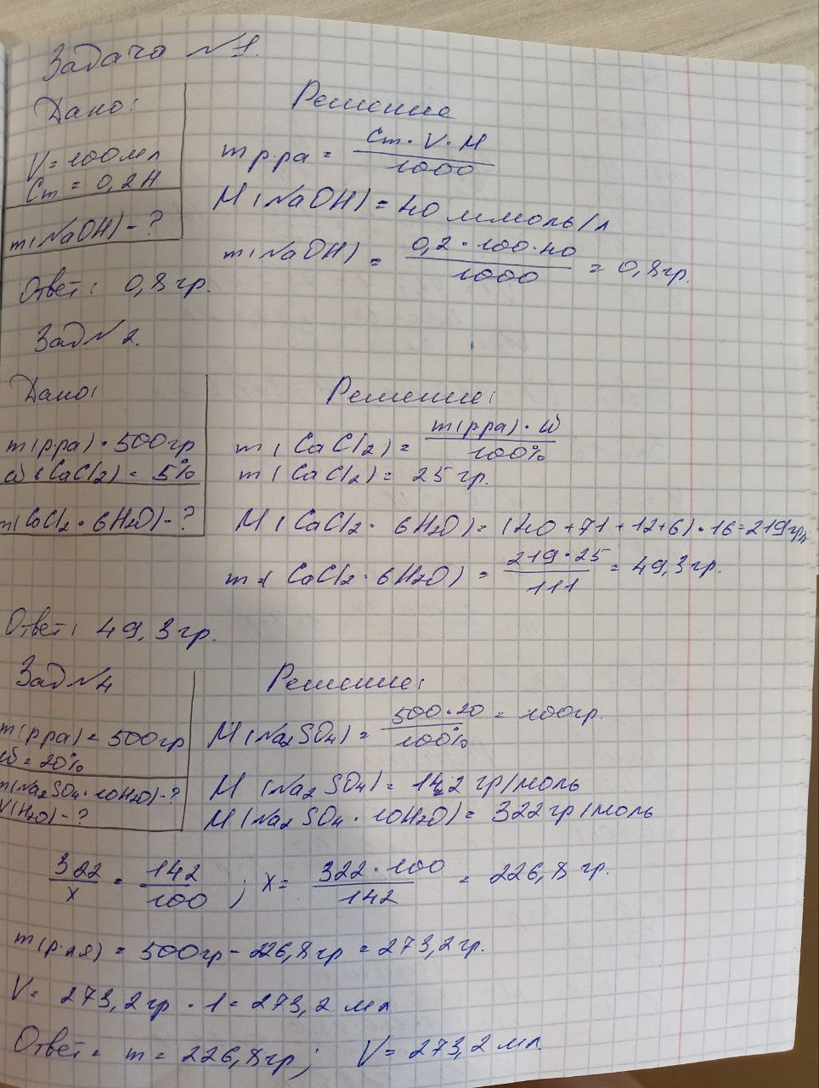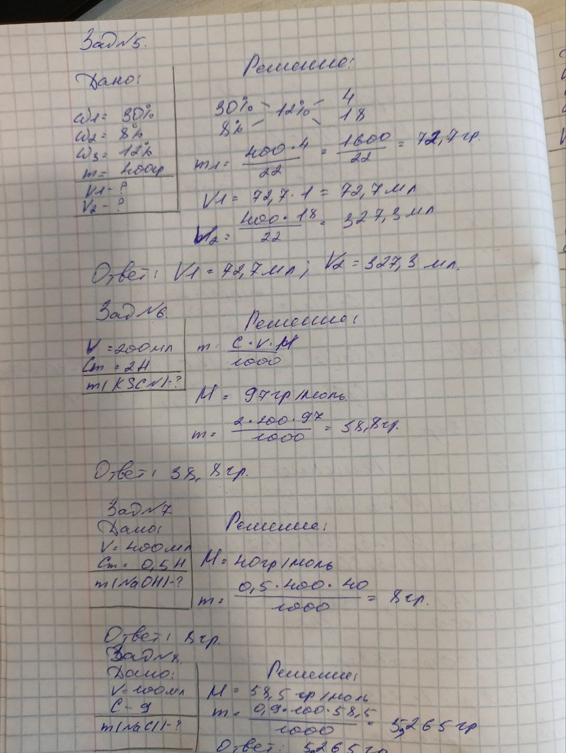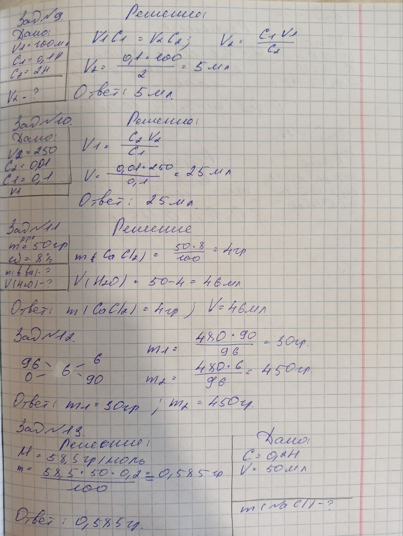
Алгоритм приготовления растворов солей, кристаллогидратов, щелочей:
  - Подготовить посуду: мерный цилиндр, химический стакан, стеклянная палочка, аптечные весы
  - Количество воды отмеряем цилиндром и ½ этого объема выливают в стакан
  - На весах отмеривают навеску
  - Перемещают в стакан и перемешивают до растворения осадка, затем доливают оставшуюся воду
  - Растворы хранят в бутылях соответствующего размера, с этикеткой концентрации раствора.
Алгоритм приготовления кислот:
    - Подготовить посуду: 2 мерный цилиндра, химический стакан, воронка
    - Отмерить цилиндрами кислоту и дистиллированную воду
    - В химический стакан переливают воду, потом кислоту
Алгоритм приготовления по точно взятой навеске:
      - Подготовить посуду: мерная колба, химический стакан,
аптечные весы, воронка
      - На весах взвесить рассчитанную навеску вещества
      - В мерную колбу вставить воронку и высыпать навеску
      - Обмывают стенки воронки водой и заполняют колбу на ½
      - Перемешивают содержимое колбы до полного растворения
осадка
      - Заполняют колбу по риске по нижнему мениску
Алгоритм приготовления раствора методом разбавления:
        - Подготовить посуду: градуированная пипетка, мерная колба, химический стакан, воронка
        - В мерную колбу налить ½ количества воды
        - Градуированную пипетку промыть водой, затем раствором
        - Отмерить раствор пипеткой
        - Поместить объем отмеренного раствора в мерную колбу
        - Перемешать содержимое колбы
        - Довести объем в колбе до риски водой.
День 4.
Тема: Построение калибровочных графиков.

1.Постройте калибровочный график по следующим данным:
% | 5 | 15 | 25 | 35 | 45
Е | 0,2 | 0,4 | 0,6 | 0,8 | 0,9
Определите количество вещества по построенному графику при показателе экстинкции 0.5
2.Постройте калибровочный график по следующим данным:
% | 6 | 9 | 12 | 15 | 18
Е | 0,02 | 0,035 | 0,05 | 0,065 | 0,08
Определите количество вещества по построенному графику при показателе экстинкции 0.07

3.Постройте калибровочный график по следующим данным:
% | 40 | 60 | 80 | 100 | 120
Е | 0,011 | 0,033 | 0,044 | 0,055 | 0,066
Определите количество вещества по построенному графику при показателе экстинкции 0,05

4.Постройте калибровочный график по следующим данным:
% | 2 | 4 | 6 | 8 | 10
Е | 0,1 | 0,15 | 0,2 | 0,25 | 0,3
Определите количество вещества по построенному графику при показателе экстинкции 0,28
5.Постройте калибровочный график по следующим данным:
% | 5 | 10 | 15 | 20 | 25
Е | 0,2 | 0,4 | 0,7 | 0,8 | 1,0
Определите количество вещества по построенному графику при показателе экстинкции 0,55
6.Постройте калибровочный график по следующим данным:
% | 0,2 | 0,4 | 0,6 | 0,8 | 1,0
Е | 0,1 | 0,2 | 0,3 | 0,4 | 0,5
Определите количество вещества по построенному графику при показателе экстинкции 0,225

Требования к калибровочному графику:
- Калибровочный график строится масштабом 20*20
- График – зависимая прямая
- На прямой должно лежать не менее 3-х точек
- Прямая лежит под углом 45 градусов
- На оси ординат - экстинкция, на оси абсцисс – концентрация вещества
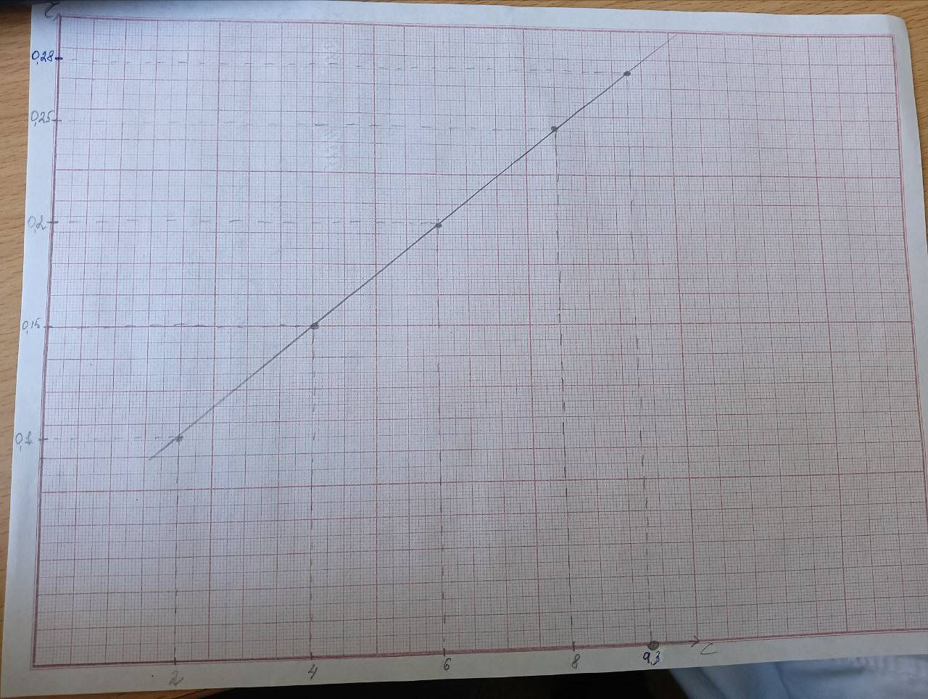
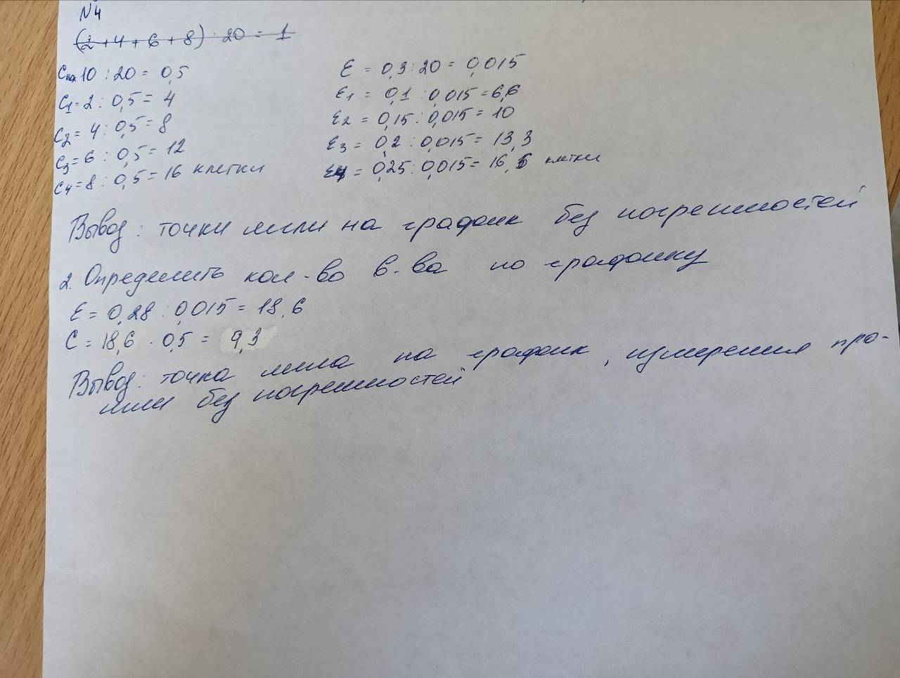
Практическая работа
«Построение калибровочного графика для проведения
тимоловой пробы»
Цель работы:
- научиться готовить калибровочные растворы
- научиться строить калибровочный график

Построение калибровочных графиков

Проводим разведение калибровочных растворов согласно схеме

№ пробы | Раствор Н₂SO₄ | Раствор BaCL | Единицы помутнения-SH
1 | 4,5 | 1.5 | 5
2 | 3,0 | 3.0 | 10
3 | 1,5 | 4.5 | 15
4 | 0 | 6.0 | 20

Растворы смешивают и ровно через 30 мин измеряют оптическую плотность против дистиллированной воды при длине волны 620-690 нм в кювете на 1 см.

По полученным результатам строим калибровочный график, откладывая по оси абсцисс Е (экстинкцию), по оси ординат – единицы помутнения.

День 5.
Тема: Определение витамина С в моче.
Принцип метода:
Метод основан на способности аскорбиновой кислоты восстанавливать краситель 2,6 – дихлорфенолиндлфенол. Окисленная форма красителя обладает окраской (в кислой среде - розовой), восстановленная форма – бесцветная. Количество витамина С определяют, титруя исследуемый подкисленный раствор дихлорфенолиндлфенолом до появления розовой окраски. Пока в растворе есть аскорбиновая кислота, краситель обесцвечивается, когда вся аскорбиновая кислота будет окислена, титруемый раствор приобретает розовую окраску.
Оборудование:  - колба на 50 мл  - пипетки на 5 мл  - бюретка. | Реактивы:  - уксусная кислота – 3%  - дихлорфенолиндлфенол – 0,001н  - дистиллированная вода  - моча
Ход определения:
В колбу наливают 1 мл мочи, 7 мл дистиллированной воды, 3 мл уксусной кислоты и титруют смесь дихлорфенолиндлфенолом до появления окраски, устойчивой 30 с.
Для расчета содержания витамина С в суточной моче используют формулу:
А * 0.088 * 1500 = витамин С. мг,
1500 – суточный диурез;
0,088 – количество мг аскорбиновой кислоты, соответствующей 1 мл 0,001 н раствора дихлорфенолиндлфенола;
А – количество мл дихлорфенолиндлфенола, пошедшего на титрование исследуемого раствора.
Норма: с мочой за сутки выделяется от 20 до 40 мг витамина С.
Диагностическое значение: определение содержания витамина С в моче дает представление о запасах этого витамина в организме.

День 6.
Тема: качественные реакции на биоорганические соединения.
1.Заполнить таблицу
Органическое  вещество | Качественная реакция | Цвет
Белок | Биуретовая | Фиолетовое окрашивание
 | Ксантопротеиновая | Желтое окрашивание
 | Реакция Фоля | Черный осадок
 | Нингидриновая | Красно-фиолетовое окрашивание
Глюкоза | Троммера | Коричнево-красное окрашивание
Сахароза | Троммера | Голубое окрашивание
мальтоза | Троммера | Желто-оранжевое окрашивание
Крахмал | С йодом | Фиолетовое окрашивание

2.Спомощью качественных реакций определить содержания вещества в предложенном флаконе. Ход определения записать:

